**TRƯỜNG ĐẠI HỌC SƯ PHẠM KỸ THUẬT TP. HỒ CHÍ MINH**

**KHOA ĐÀO TẠO CHẤT LƯỢNG CAO**

**BỘ MÔN KỸ THUẬT MÁY TÍNH -VIỄN THÔNG**

**BÁO CÁO ĐỒ ÁN 1**

**ĐỀ TÀI: MÁY CHẤM CÔNG**

**NGÀNH CÔNG NGHỆ KỸ THUẬT MÁY TÍNH**

Sinh viên: **ĐỖ LÊ VIỆT HOÀNG**

MSSV: 20119314

**TRẦN NGUYỄN KHÁNH HOÀNG**

MSSV: 20119315

GVHD: **ThS. HUỲNH HOÀNG HÀ**

TP. HỒ CHÍ MINH – 5/2023

**CỘNG HÒA XÃ HỘI CHỦ NGHĨA VIỆT NAM**

**Độc lập - Tự do - Hạnh phúc**

**PHIẾU NHẬN XÉT CỦA GIẢNG VIÊN**

Họ và tên giảng viên: .............................................................................................

Đơn vị công tác: .....................................................................................................

Họ và tên sinh viên: ...............................................................................................

Chuyên ngành: .......................................................................................................

Đề tài: .....................................................................................................................

1. Phần nhận xét của giảng viên

…………………………………………………………………………………………

…………………………………………………………………………………………

…………………………………………………………………………………………

…………………………………………………………………………………………

1. Những mặt còn hạn chế

…………………………………………………………………………………………

…………………………………………………………………………………………

…………………………………………………………………………………………

…………………………………………………………………………………………

*Tp Hồ Chí Minh, ngày… tháng… năm......*

*Giảng viên chấm tiểu luận (Ký và ghi rõ họ tên)*

**LỜI CẢM ƠN**

Để hoàn thành đồ án, sinh viên thực hiện đề tài xin chân thành cảm ơn:

Thầy Huỳnh Hoàng Hà – Giảng viên Bộ môn Kỹ thuật máy tính – Viễn thông, Trường Đại Học Sư Phạm Kỹ Thuật TP.HCM đã theo sát, tận tình hướng dẫn, giúp đỡ cũng như tạo những điều kiện thuận lợi trong suốt quá trình thực hiện để em có thể hoàn thành đề tài một cách tốt nhất.

Cũng như sự giúp đỡ của Thầy Cô trong khoa Điện – Điện Tử và khoa Đào tạo Chất lượng cao Trường Đại Học Sư Phạm Kỹ Thuật TP.HCM, đã truyền đạt những kiến thức về đại cương cũng như chuyên ngành rất quý báu, tạo dựng nền móng đầu tiên cho em có cơ sở cũng như nền tảng kiến thức cần thiết để em hoàn thành đề tài.

Trong quá trình nghiên cứu, mặc dù em đã rất cố gắng, song vì trình độ và kiến thức còn hạn chế nên việc tìm hiều và mô phỏng đồ án không tránh khỏi những sai sót. Mong thầy cùng các bạn góp ý, chỉ dẫn để đề tài hoàn thiện hơn và có thể ứng dụng trong thực tế.

TP. Hồ Chí Minh, tháng 5 năm 2023

Sinh viên thực hiện

Đỗ Lê Việt Hoàng

Trần Nguyễn Khánh Hoàng

**MỤC LỤC**

CHƯƠNG 1: TỔNG QUAN ĐỀ TÀI 5

1.1. Đặt vấn đề 5

1.2. Mục tiêu 6

1.3. Nội dung nghiên cứu 6

1.4. Phạm vi sử dụng 7

1.5. Bố cục đồ án 7

CHƯƠNG 2: CƠ SỞ LÝ THUYẾT 7

2.1. Cảm biến vân tay R307 7

2.2. Module thời gian thực RTC DS1307 9

2.3. Keypad 4x4 10

2.4. Mạch mở rộng I2C WaveShare PCF8574 11

2.5. Mạch Ghi Đọc Thẻ Micro SD 12

2.6. Màn Hình LCD Oled 0.96 Inch 13

2.7. Cảm Biến Điện Áp 25VDC 14

2.8. Pin sạc Lipo Polymer 15

2.9. Mạch Sạc Xả Pin 18650 cổng Type C 16

2.10. Arduino Nano 17

CHƯƠNG 3: TÍNH TOÁN VÀ THIẾT KẾ HỆ THỐNG 18

3.1 Đặc tả hệ thống 18

3.2 Tính toán công suất 18

3.3 Sơ đồ khối 18

3.4 Sơ đồ nguyên lý 19

3.5 Lưu đồ giải thuật 19

CHƯƠNG 4: MÔ PHỎNG KẾT QUẢ 23

4.1. Mạch hoàn thiện 23

4.2. Kết quả 26

CHƯƠNG 5: KẾT LUẬN 29

5.1. Kết luận 29

5.2. Phương hướng phát triển 30

**MỤC LỤC HÌNH ẢNH**

Hình 1: Cảm biến vân tay R307 8

Hình 2: Sơ đồ kết nối của cảm biến vân tay 10

Hình 3: Module RTC DS1307 10

Hình 4: Keypad 4x4 11

Hình 5: I2C WaveShare PCF8574 12

Hình 6: Mạch Ghi Đọc Thẻ Micro SD 13

Hình 7: Oled 0.96 Inch 13

Hình 8: Cảm biến điện áp 14

Hình 9: Pin Lipo Polymer 15

Hình 10: Mạch Sạc Xả Pin 18650 16

Hình 11: Arduino Nano 17

Hình 12: Sơ đồ khối của hệ thống 18

Hình 13: Sơ đồ nguyên lý của hệ thống 19

Hình 14: Lưu đồ thời gian thực 20

Hình 15: Lưu đồ quản lý thông tin 21

Hình 16: Lưu đồ cảm biến vân tay 22

Hình 17: Lưu đồ của hệ thống 23

Hình 18: Mặt trên PCB của hệ thống 24

Hình 19: Mặt dưới PCB của hệ thống 24

Hình 20: Mạch PCB được đóng gói vào hộp 25

Hình 21: Mạch PCB bên trong hộp 25

Hình 22: Menu chính với hiển thị thông tin về thời gian và dung lượng pin 26

Hình 23: Chức năng thêm vân tay 27

Hình 24: Chức năng quét vân tay 28

Hình 25: Chức năng xoá vân tay 29

**DANH MỤC TỪ VIẾT TẮT**

| **STT** | **Ký hiệu chữ viết tắt** | **Chữ viết đầy đủ** |
| --- | --- | --- |
| 1 | CLK | Clock |
| 2 | CS | Chip Select |
| 3 | DC | Direct Current |
| 4 | EEPROM | Electrically Erasable Programmable Read-Only Memory |
| 5 | GND | Ground |
| 6 | I/O | Input/Output |
| 7 | I2C | Inter-Integrated Circuit |
| 8 | IC | Integrated Circuit |
| 9 | LCD | Liquid Crystal Display |
| 10 | MISO | Master In Slave Out |
| 11 | MOSI | Master Out Slave In |
| 12 | OLED | Organic Light-Emitting Diode |
| 13 | PCB | Printed Circuit Board |
| 14 | TX | Transmit |
| 15 | RX | Receive |
| 16 | PWM | Pulse Width Modulation |
| 17 | RTC | Real-Time Clock |
| 18 | SCL | Serial Clock Line |
| 19 | SD Card | Secure Digital Card |
| 20 | SPI | Serial Peripheral Interface |
| 21 | SRAM | Static Random-Access Memory |
| 22 | UART | Universal Asynchronous Receiver-Transmitter |
| 23 | USB | Universal Serial Bus |

# CHƯƠNG 1: TỔNG QUAN ĐỀ TÀI

## 1.1. Đặt vấn đề

Trong thực tế quản lý nhân sự của các công ty hiện nay, việc ghi nhận và quản lý thời gian làm việc của nhân viên vẫn gặp nhiều khó khăn. Hệ thống chấm công thủ công hiện đang được sử dụng, tuy nhiên, nó gây ra nhiều vấn đề như sự chậm trễ, sai sót và không đáng tin cậy. Điều này dẫn đến việc tính toán lương không chính xác, trục lợi trong việc chấm công và sự mất mát dữ liệu.

Với ý tưởng cải tiến này, nhóm đã quyết định nghiên cứu và phát triển một hệ thống máy chấm công tự động tiên tiến. Mục tiêu của nhóm là tạo ra một công cụ chấm công thông minh, đáng tin cậy và dễ sử dụng để tăng cường hiệu suất làm việc và nâng cao chất lượng quản lý nhân sự.

Hệ thống máy chấm công của nhóm sẽ được tích hợp với công nghệ vân tay, đảm bảo tính bảo mật cao và khả năng xác thực chính xác. Không chỉ giúp tiết kiệm thời gian và công sức của cả nhân viên và quản lý, hệ thống của chúng tôi còn cung cấp tính năng quản lý ca làm việc linh hoạt, tính lương tự động và báo cáo thống kê chi tiết. Điều này sẽ giúp công ty chúng tôi tăng cường sự minh bạch, công bằng và đáng tin cậy trong việc quản lý nhân sự.

Qua đó, nhóm hy vọng rằng hệ thống máy chấm công sẽ đóng vai trò quan trọng trong việc tạo ra một môi trường làm việc hiệu quả và chuyên nghiệp.

## 1.2. Mục tiêu

Mục tiêu của hệ thống chấm công là theo dõi và ghi nhận thời gian làm việc của nhân viên trong một tổ chức. Hệ thống chấm công có thể giúp quản lý nhân sự kiểm soát việc làm của nhân viên, tính lương và quản lý các khoản phụ cấp. Nó cũng có thể giúp nhân viên tự đánh giá thời gian làm việc của mình và đối chiếu với lương và các khoản phụ cấp được trả cho họ. Hệ thống chấm công cũng có thể giúp tổ chức đáp ứng các yêu cầu về thời gian làm việc và tính lương của nhân viên.

## 1.3. Nội dung nghiên cứu

Xác định mục tiêu, yêu cầu khác và giới hạn đề tài.

Nghiên cứu tài liệu và các dự án đã có.

Thiết kế và mô tả sơ đồ khối cho các chức năng của hệ thống.

Xác định linh kiện dựa trên các yêu cầu đã đề ra.

Vẽ sơ đồ nguyên lý hệ thống.

Thiết kế lưu đồ giải thuật các chức năng.

Viết chương trình.

Lắp rắp thử hệ thống để kiểm tra tính chính xác của chương trình.

Thiết kế PCB.

Lắp ráp và chạy thử nghiệm.

Viết báo cáo đồ án.

## 1.4. Phạm vi sử dụng

Các công ty, doanh nghiệp, tổ chức có số lượng nhân viên lớn cần quản lý lịch trình làm việc.

## 1.5. Bố cục đồ án

Chương 1: Tổng quan đề tài

Chương 2: Cơ sở lý thuyết

Chương 3: Tính toán và thiết kế hệ thống

Chương 4: Mô phỏng kết quả

Chương 5: Kết luận

# CHƯƠNG 2: CƠ SỞ LÝ THUYẾT

## 2.1. Cảm biến vân tay R307

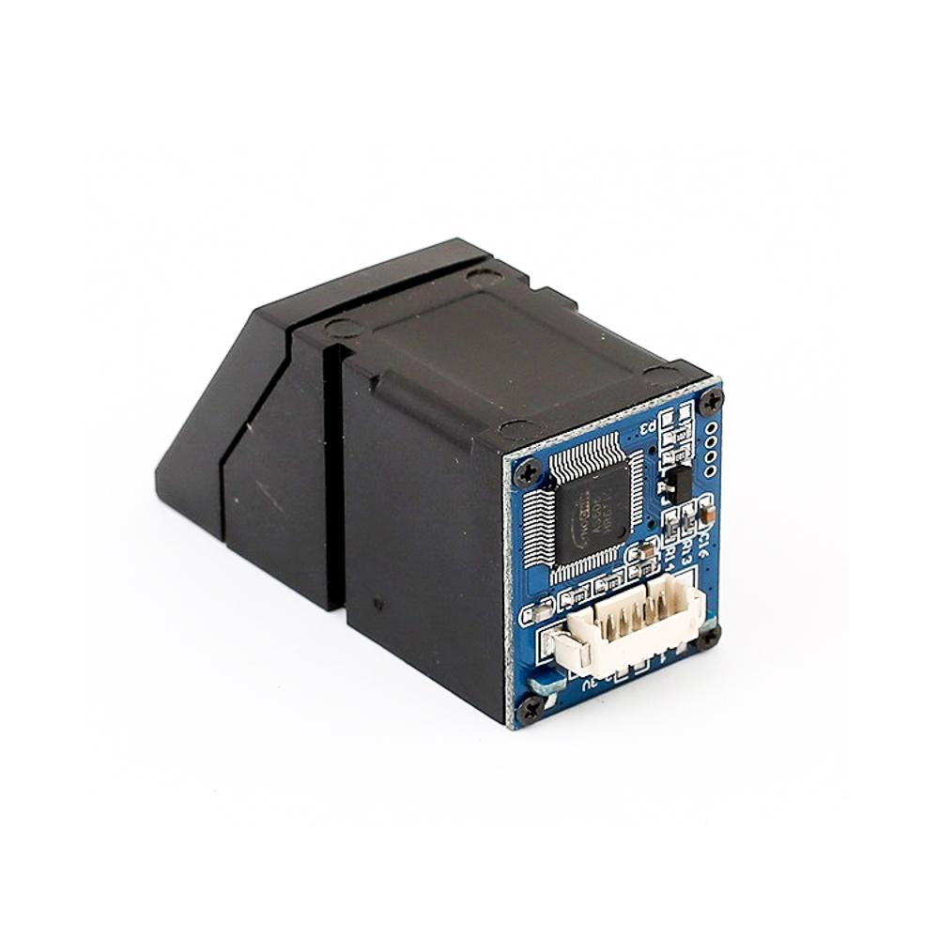

*Hình 1: Cảm biến vân tay R307*

Cảm biến nhận dạng vân tay R307 bao gồm cảm biến vân tay quang, bộ xử lý DSP tốc độ cao, thuật toán so sánh vân tay hiệu suất cao, chip FLASH dung lượng lớn. Nó có hiệu suất ổn định và cấu trúc đơn giản. Đầu vào vân tay, xử lý hình ảnh, so sánh vân tay, tìm kiếm và lưu trữ mẫu.

**Thông số kỹ thuật:**

* Điện áp nguồn: DC 4.2 ~ 6.0V
* Chip sử dụng AS606
* Dòng hoạt động: 50mA
* Dòng điện cực đại: 80mA
* Thời gian nhập hình ảnh dấu vân tay: <0,3 giây
* Diện tích nhập vân tay: 14×18 mm
* Phương pháp so sánh:
  + Phương pháp so sánh (1: 1)
  + Chế độ tìm kiếm (1: N)
  + tập tin chữ ký: 256-byte
  + tệp mẫu: 512 bytes
* Dung lượng lưu trữ: 1000 vân tay
* Mức độ bảo mật: 5 (từ thấp đến cao: 1,2,3,4,5)
* Tỷ lệ chấp nhận sai (FAR): <0,001%
* Tốc độ từ chối (FRR): <1,0%
* Thời gian tìm kiếm: <1,0 giây
* Giao diện máy chủ: Tốc độ truyền thông UART USB1.1 (UART): (9600 N) bps trong đó N = 1 12 (giá trị mặc định N = 6, tức là 57600bps)
* Môi trường làm việc:
  + Nhiệt độ: -20 ° C- + 40 ° C
  + Độ ẩm tương đối: 40% RH-85% RH (không ngưng tụ)
* Môi trường lưu trữ:
  + Nhiệt độ: -40 ° C- + 85 ° C
  + Độ ẩm tương đối: <85% H (không ngưng tụ hơi nước)
* Thích hợp cho khóa vân tay, két vân tay và các ứng dụng khác

Sơ đồ kết nối:

| Cảm biến vân tay | Nano |
| --- | --- |
| VCC | 5V |
| TX | 2 |
| RX | 3 |
| GND | GND |

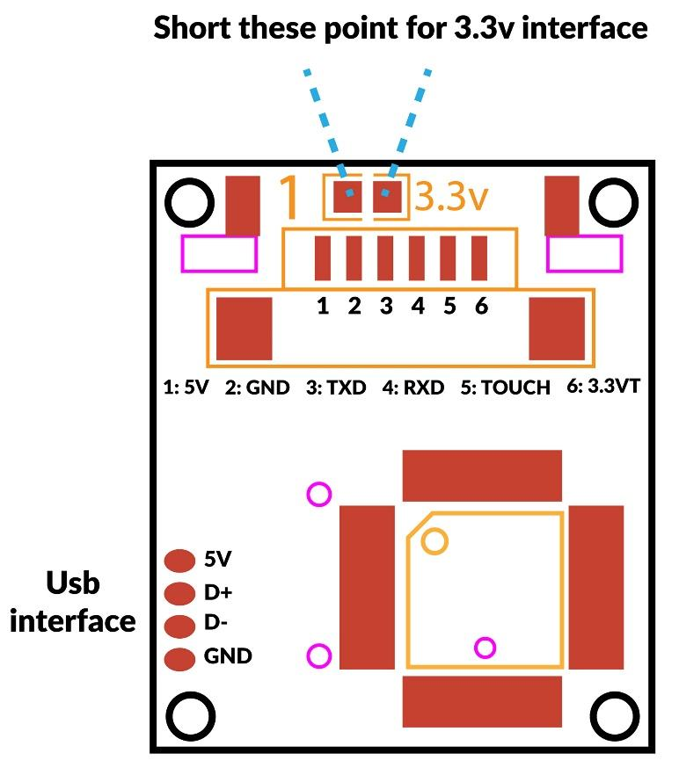

*Hình 2: Sơ đồ kết nối của cảm biến vân tay*

## 2.2. Module thời gian thực RTC DS1307

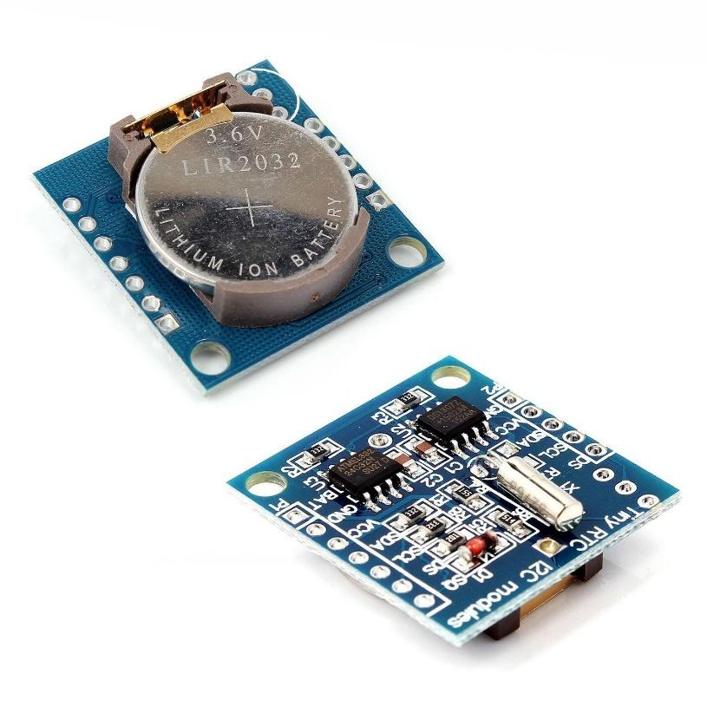

*Hình 3: Module RTC DS1307*

Module thời gian thực RTC DS1307 có chức năng lưu trữ thông tin ngày tháng năm cũng như giờ phút giây, nó sẽ hoạt động như một chiếc đồng hồ và có thể xuất dữ liệu ra ngoài qua giao thức I2C.

Module thời gian thực RTC DS1307 được thiết kế kèm theo một viên pin đồng hồ có khả năng lưu trữ thông tin lên đến 10 năm mà không cần cấp nguồn 5V từ bên ngoài. Module đi kèm với EEPROM AT24C32 có khả năng lưu trữ thêm thông tin lên đến 32KBit.

**Thông số kỹ thuật:**

* Điện áp làm việc: 3.3V đến 5V
* Bao gồm 1 IC thời gian thực DS1307
* Các thành phần cần thiết như thạch anh 32768kHz, điện trở pull-up và tụ lọc nguồn đều được tích hợp trên board
* LED báo nguồn
* Có sẵn pin dự phòng duy trì thời gian khi mất điện
* 5-pin bao gồm giao thức I2C sẵn sàng giao tiếp: INT (QWO), SCL, SDA, VCC và GND

## 2.3. Keypad 4x4

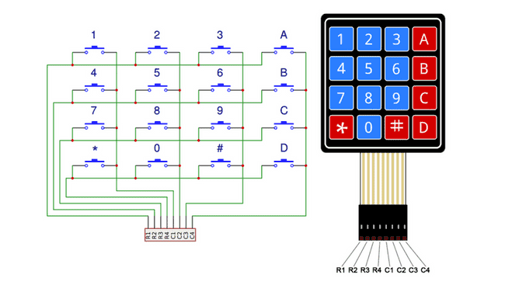

*Hình 4: Keypad 4x4*

Bàn phím ma trận mềm 4×4 nút được thiết kế với giao diện đơn giản giúp dễ dàng giao tiếp với bất kì vi điều khiển nào. Mặt sau dính thuận tiện để gắn bàn phím trong nhiều ứng dụng dự án.

Bàn phím 4×4 có tổng cộng 16 nút ở dạng ma trận.

Đây là một bàn phím màng không có bộ phận chuyển động. Nó có một lớp phủ giống mô tả một bàn phím điện thoại với bốn nút chức năng bổ sung. Một đầu nối nổi 8 chân được cung cấp để kết nối nó với các mạch điều khiển microcontroller.

## 2.4. Mạch mở rộng I2C WaveShare PCF8574

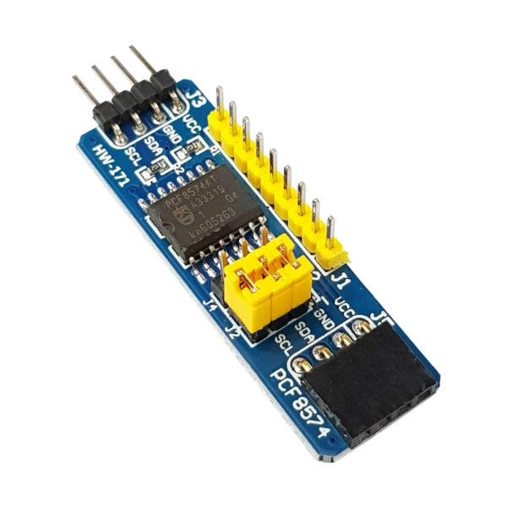

*Hình 5: I2C WaveShare PCF8574*

Mạch mở rộng I2C WaveShare PCF8574. Khi giao tiếp các sản phẩm cần nhiều chân tín hiệu như bàn phím, led… thì sẽ cần nhiều dây nhiều chân kết nối gây khó khăn trong quá trình làm việc. Board mở rộng I2C WaveShare PCF8574 sẽ giải quyết được sẽ giải quyết được vấn đề trên thông qua chuẩn giao tiếp I2C.

Chỉ cần 2 chân SCL và SDA có thể điều khiển được 8 chân tín hiệu.

Ngoài ra có thể kết nối song song lên đến 8 board, lên đến 64 chân tín hiệu

**Thông số kỹ thuật:**

* Điện áp hoạt động: 3.6 – 5V
* Đầu vào: 2 chân I2C SCL & SDA
* Đầu ra: 8 chân I/O
* Kết nối song song 8 board liên tiếp: 64 chân tín hiệu I/O
* Kích thước: 48x16x15mm
* Trọng lượng: 5g

## 2.5. Mạch Ghi Đọc Thẻ Micro SD

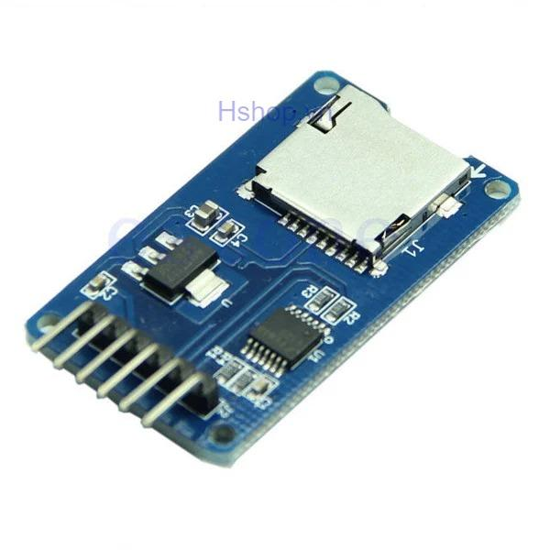

*Hình 6: Mạch Ghi Đọc Thẻ Micro SD*

Mini SD Card Module dễ dàng giao tiếp như một thiết bị ngoại vi để có thể kết nối đến vi điều khiển. Qua chương trình có thể đọc và viết trực tiếp lên SD Card. Có thể sử dụng cho phát nhạc MP3, các hệ thống vi điều khiển thông qua chuẩn giao tiếp SPI.

Các ngõ ra của module: 3.3V, CS, MISO, MOSI, CLK, GND.

Kích thước: 18.5 x 17.5mm

## 2.6. Màn Hình LCD Oled 0.96 Inch

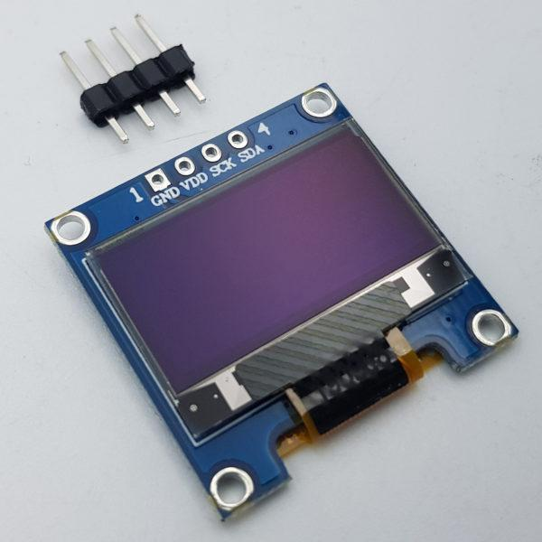

*Hình 7: Oled 0.96 Inch*

Màn hình LCD Oled 0.96-inch giao tiếp I2C cho khả năng hiển thị đẹp, sang trọng, rõ nét vào ban ngày và khả năng tiết kiệm năng lượng tối đa với mức chi phí phù hợp, màn hình sử dụng giao tiếp I2C cho chất lượng đường truyền ổn định và rất dễ giao tiếp chỉ với 2 chân GPIO.

**Thông số kỹ thuật:**

* Điện áp sử dụng: 2.2~5.5VDC.
* Công suất tiêu thụ: 0.04w
* Góc hiển thị: lớn hơn 160 độ
* Số điểm hiển thị: 128×64 điểm.
* Độ rộng màn hình: 0.96 inch
* Màu hiển thị: Trắng
* Giao tiếp: I2C
* Driver: SSD1306

Sơ đồ kết nối:

| OLED 0.96 | Nano |
| --- | --- |
| VCC | 2.2~5.5V DC |
| GND | 0V DC |
| SCL | xung Clock |
| SDA | dữ liệu vào Data in |

## 2.7. Cảm Biến Điện Áp 25VDC

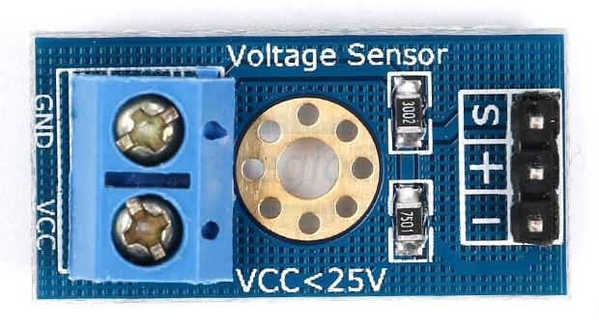

*Hình 8: Cảm biến điện áp*

Cảm Biến Điện Áp 25VDC dựa trên nguyên tắc thiết kế bộ chia điện trở, nó có thể làm cho điện áp đầu vào của đầu nối đầu đỏ nhỏ hơn 5 lần. Điện áp đầu vào tương tự Arduino lên đến 5 VDC. Điện áp đầu vào của mạch phát hiện điện áp không lớn hơn 5Vx5 = 25V (nếu sử dụng hệ thống 3.3V, điện áp đầu vào không lớn hơn 3.3Vx5 = 16.5V).

**Thông số kỹ thuật:**

* Điện áp cấp: 0~25 VDC
* Dải phát hiện điện áp: 0.02445 ~ 25 VDC
* Độ phân giải điện áp: 0,00489 V
* Output: "+" được kết nối 5/3.3V, "-" được kết nối với GND, "s" nối với các chân AD của Arduino
* Giao tiếp đầu vào DC: dương với VCC, âm với GND

## 2.8. Pin sạc Lipo Polymer

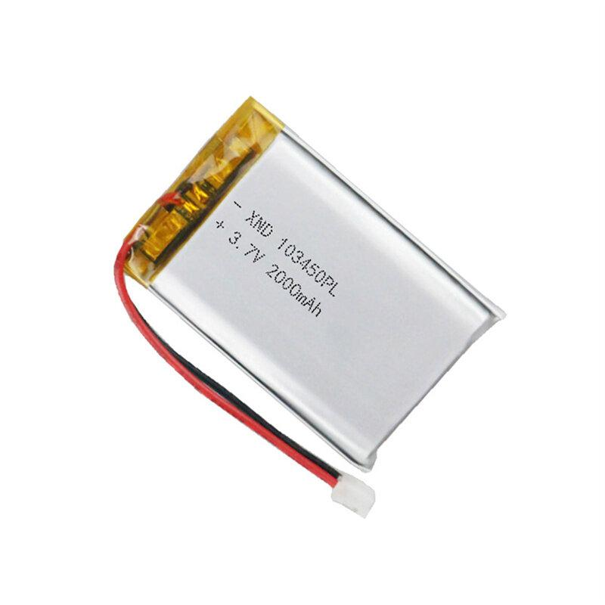

*Hình 9: Pin Lipo Polymer*

Pin Li-Po lithium có mạch bảo vệ 3.7V được sử dụng rộng nhiều trong tai nghe bluetooth, khóa vân tay, Đèn LED, cân điện tử, máy lọc không khí...

**Thông số kỹ thuật:**

* Điện áp định mức: 3.7V
* Điện áp tối đa: 4.35V
* Dung lượng: tùy theo phân loại
* Dòng sạc: Tiêu chuẩn 0.5A, tối đa 1A
* Nhiệt độ sạc: 0 ~ 45 ℃
* Nhiệt độ xả: -20 ~ 60 ℃
* Nhiệt độ bảo quản: - 20 ~ 35 ℃

## 2.9. Mạch Sạc Xả Pin 18650 cổng Type C

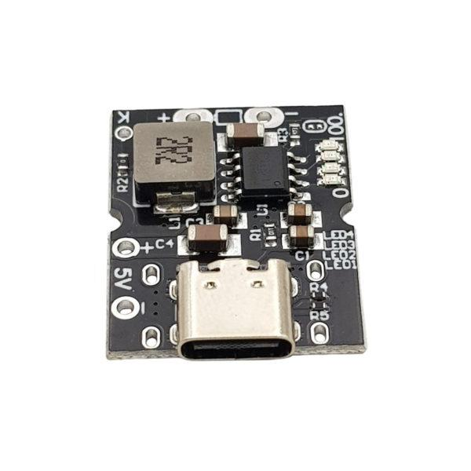

*Hình 10: Mạch Sạc Xả Pin 18650*

Mạch sạc xả pin 18650 cổng Type C là một mạch điện tử nhỏ gọn được thiết kế để sạc và xả pin lithium-ion, một loại pin phổ biến được sử dụng trong nhiều thiết bị điện tử như đèn pin, máy ảnh, và các ứng dụng DIY. Mạch sạc xả pin này hỗ trợ cổng sạc Type C tiện lợi cho việc sạc nhanh và xả pin đơn giản thông qua nút bấm điều khiển. Ngoài ra, mạch còn được trang bị nhiều tính năng bảo vệ như chống quá dòng, quá áp, quá nhiệt, và ngắn mạch, giúp bảo vệ pin khỏi các tình trạng nguy hiểm và tăng tuổi thọ pin.

**Thông số kỹ thuật:**

* Đầu vào: Cổng Type C 5 ~ 5.5VDC
* Điện áp sạc pin: 4.2V hoặc 4.35V ± 0.5% (có thể tùy chỉnh điện áp)
* Dòng sạc: 2.4A ±5%
* Đầu ra: hàn chân hoặc đầu USB A cái
* Điện áp ra: 5~ 5.15V
* Dòng đầu ra: có thể đạt 2A
* Hiệu suất chuyển đổi: 92.5% (đối với đầu vào 3.6V, đầu ra 5V 2A)
* Kích thước:
* Khi không lắp cổng USB A: 25x20x4.5mm (dài x rộng x cao)
* Lắp thêm cổng USB A: 25x20x11mm (dài x rộng x cao)
* Trọng lượng: 5g

## 2.10. Arduino Nano

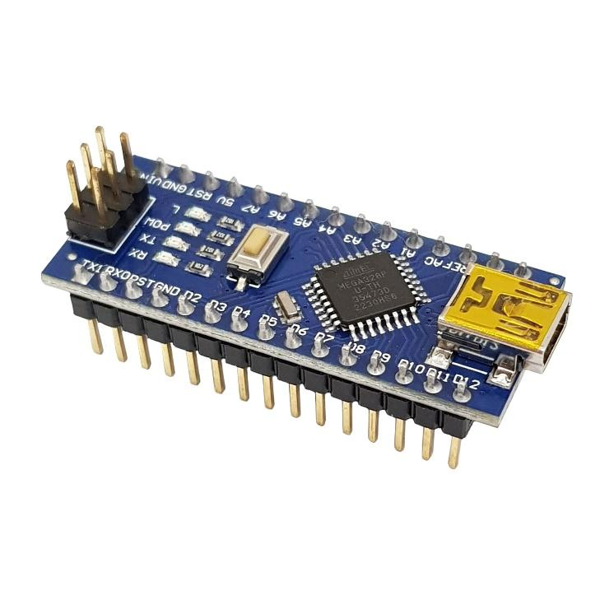

*Hình 11: Arduino Nano*

Arduino Nano là một board phát triển nhỏ gọn dựa trên vi điều khiển ATmega328P của hãng Atmel. Nó có kích thước nhỏ gọn, dễ dàng sử dụng và lập trình, được sử dụng rộng rãi trong các ứng dụng điện tử như điều khiển đèn, cảm biến, động cơ, màn hình LCD, và nhiều ứng dụng khác. Arduino Nano có thể được lập trình thông qua một cổng USB và hỗ trợ nhiều loại ngôn ngữ lập trình như C, C++, và Python.

**Thông số kỹ thuật:**

* Vi điều khiển chính: ATmega328
* Điện áp hoạt động: 5VDC
* Điện áp vào: 7 ~ 12VDC
* Điện áp vào giới hạn: 6 ~ 20 VDC
* Số chân Digital: 14 (6 chân PWM)
* Số chân vào Analog: 8
* Dòng DC trên mỗi chân: 40mA
* Dòng DC trên chân 3.3V: 50mA
* Bộ nhớ Flash: 32 KB (2KB dùng cho bootloader)
* SRAM: 2 KB
* EEPROM: 1KB
* Tần số xung clock: 16 MHz

# CHƯƠNG 3: TÍNH TOÁN VÀ THIẾT KẾ HỆ THỐNG

## 3.1 Đặc tả hệ thống

Chức năng 1: Nhập vân tay

Chức năng 2: Quét vân tay

Chức năng 3: Xoá vân tay

Chức năng 4: Hiển thị các thông tin lên màn hình như thời gian, dung lượng pin...

Chức năng 5: Lưu trữ thông tin vào thẻ nhớ micro SD

## 3.2 Tính toán công suất

## 3.3 Sơ đồ khối

*Hình 12: Sơ đồ khối của hệ thống*

Khối nguồn: Cung cấp nguồn điện cho các khối hoạt động

Khối cảm biến: Thực hiện các chức năng của cảm biến vân tay

Khối thời gian thực: Đưa dữ liệu về thời gian thực.

Khối điều khiển: Người dùng sử dụng keypad để chọn các chức năng trên menu

Khối hiển thị: Hiển thị các thông tin lên màn hình OLED và menu

Khối xử lý: Nhận các dữ liệu và xử lý nó rồi xuất ra tín hiệu điều khiển những khối khác

Khối quản lý thông tin: Lưu lại các thông tin cần thiết vào SD Card

## 3.4 Sơ đồ nguyên lý

*Hình 13: Sơ đồ nguyên lý của hệ thống*

## 3.5 Lưu đồ giải thuật

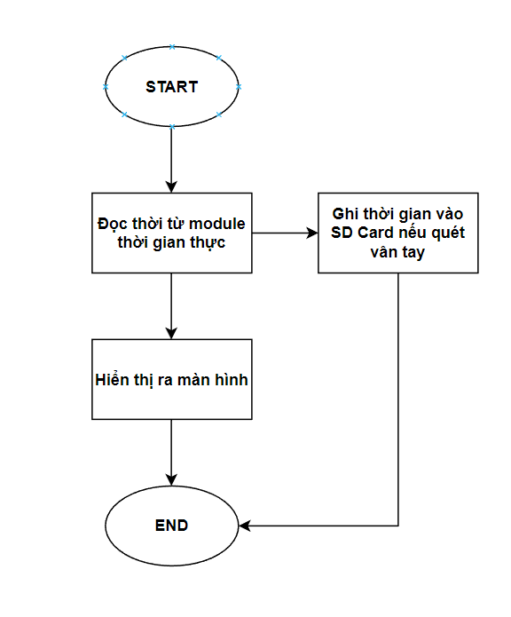

*Hình 14: Lưu đồ thời gian thực*

Thời gian sẽ được hiển thị ra màn hình để người dùng theo dõi và khi quét vân tay thì sẽ ghi thông tin thời gian ngay tại thời điểm đó vào SD Card

*Hình 15: Lưu đồ quản lý thông tin*

Khi khởi động hệ thống file sẽ được mở lên để bắt đầu ghi các thông tin như ID vân tay, thời gian vào thẻ nhớ

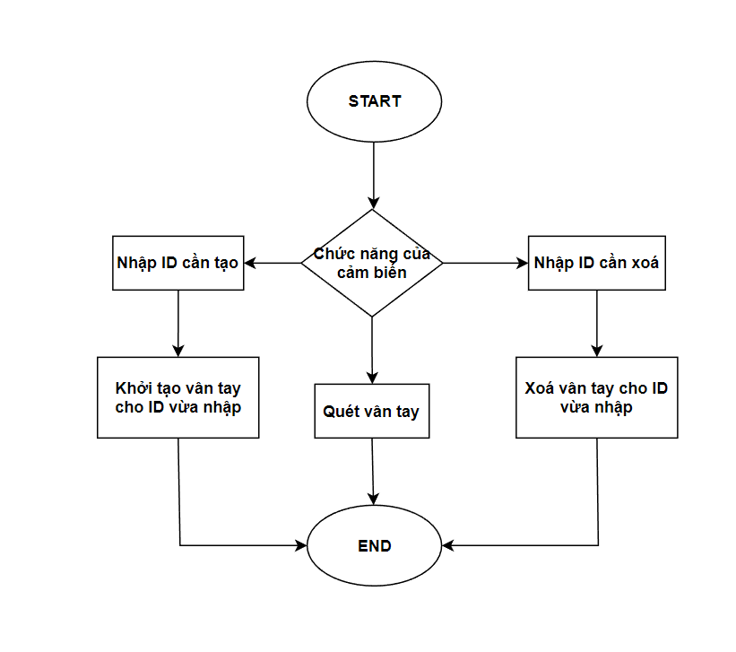

*Hình 16: Lưu đồ cảm biến vân tay*

Cảm biến có 3 chức năng chính là: thêm, quét và xoá vân tay. Khi thêm hoặc xoá vân tay thì cần phải nhập ID để xử lý

*Hình 17: Lưu đồ của hệ thống*

Hệ thống sẽ thực năng chức năng theo yêu cầu của người dùng, hiển thị các thông tin cần thiết lên màn hình và thông tin được lưu vào thẻ nhớ

# CHƯƠNG 4: MÔ PHỎNG KẾT QUẢ

## 4.1. Mạch hoàn thiện

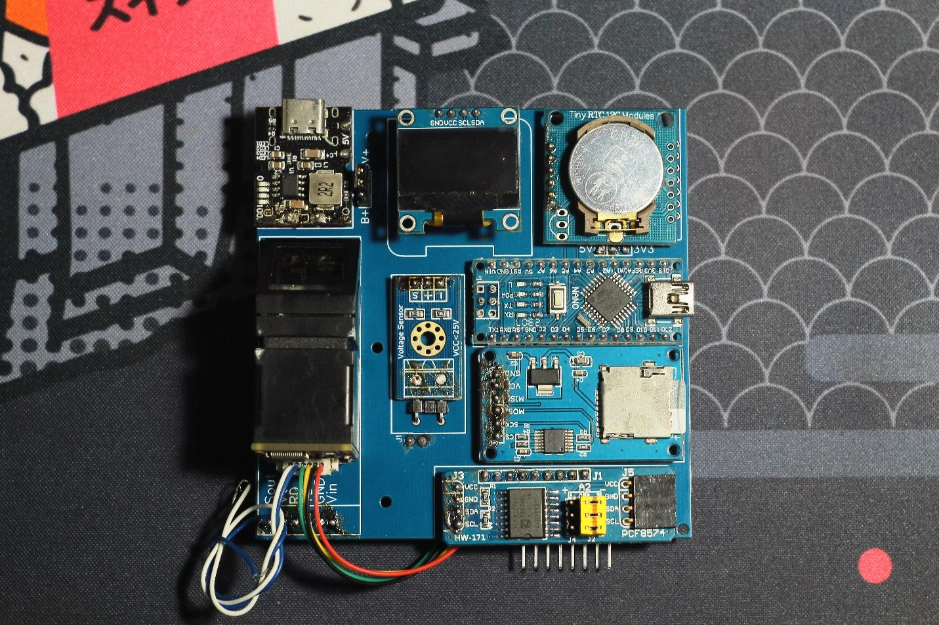

*Hình 18: Mặt trên PCB của hệ thống*

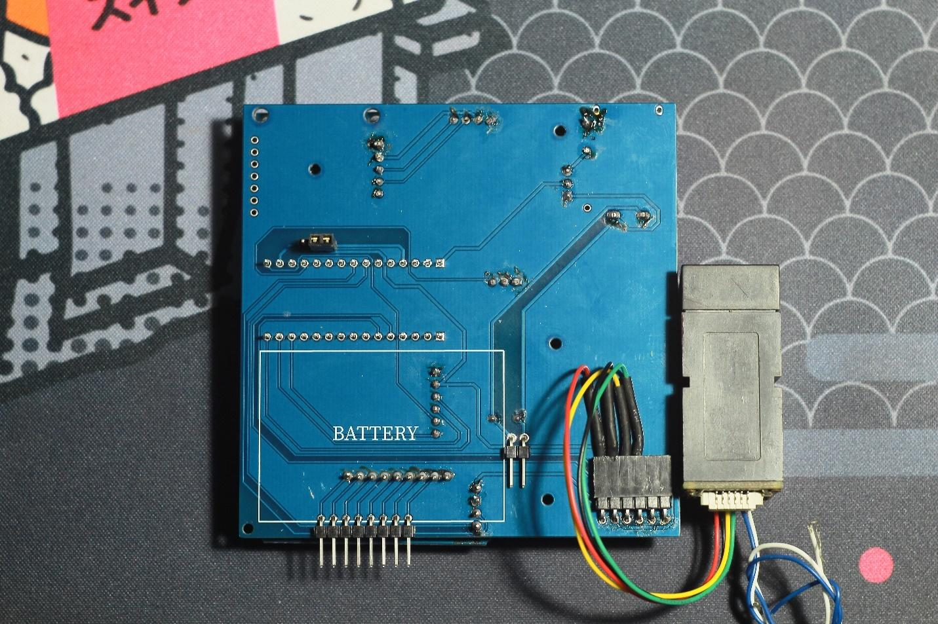

*Hình 19: Mặt dưới PCB của hệ thống*

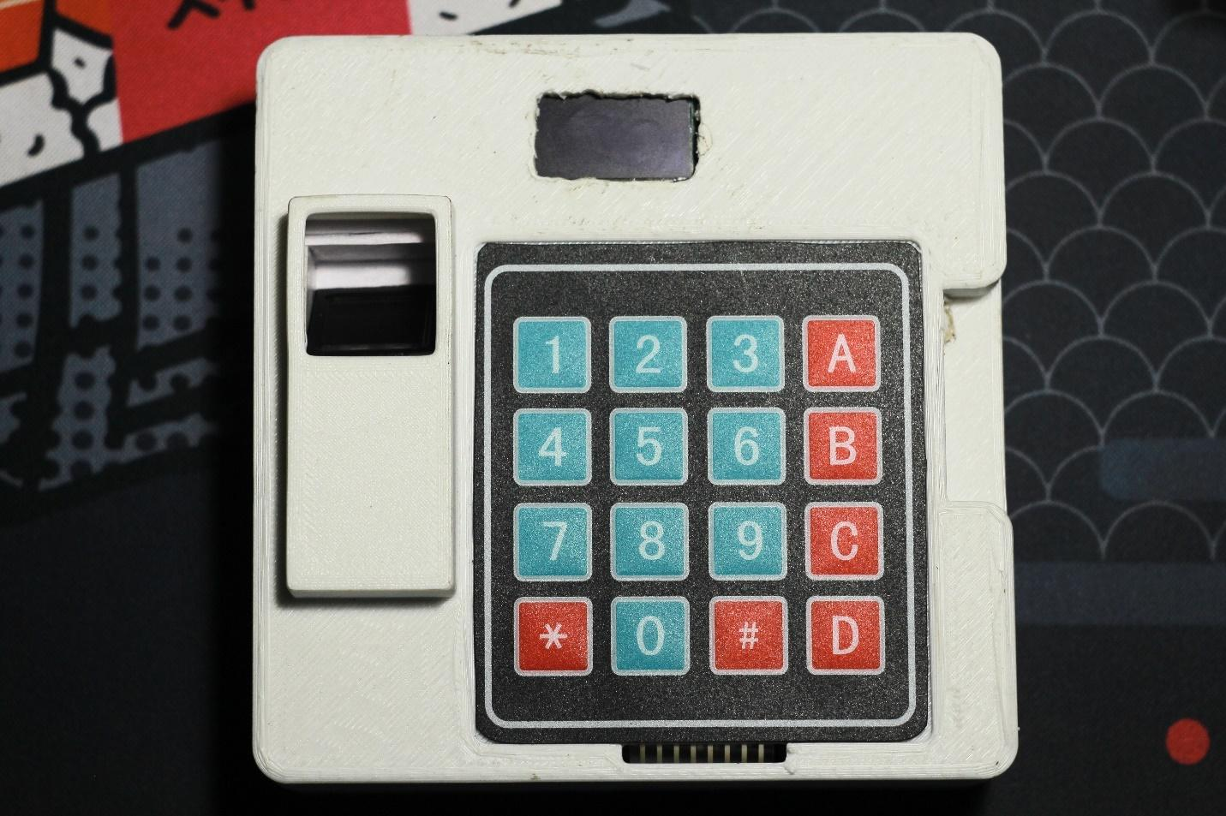

*Hình 20: Mạch PCB được đóng gói vào hộp*

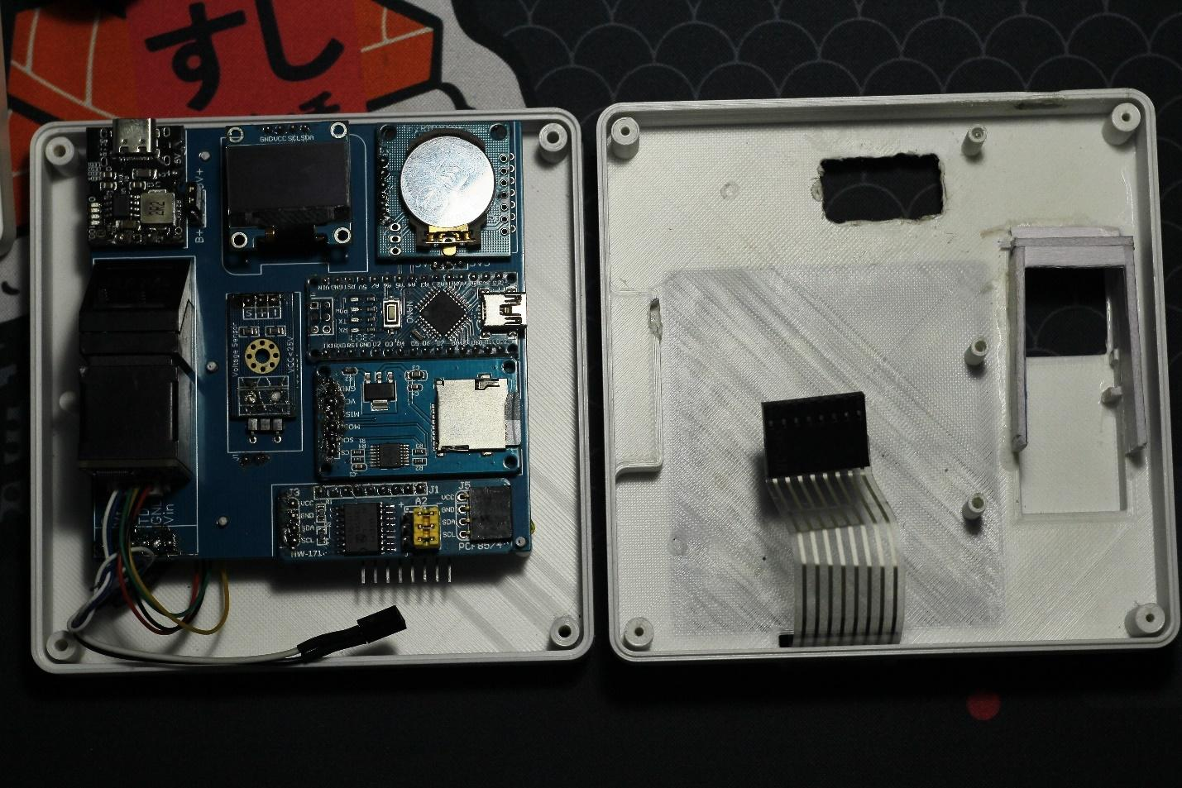

*Hình 21: Mạch PCB bên trong hộp*

## 4.2. Kết quả

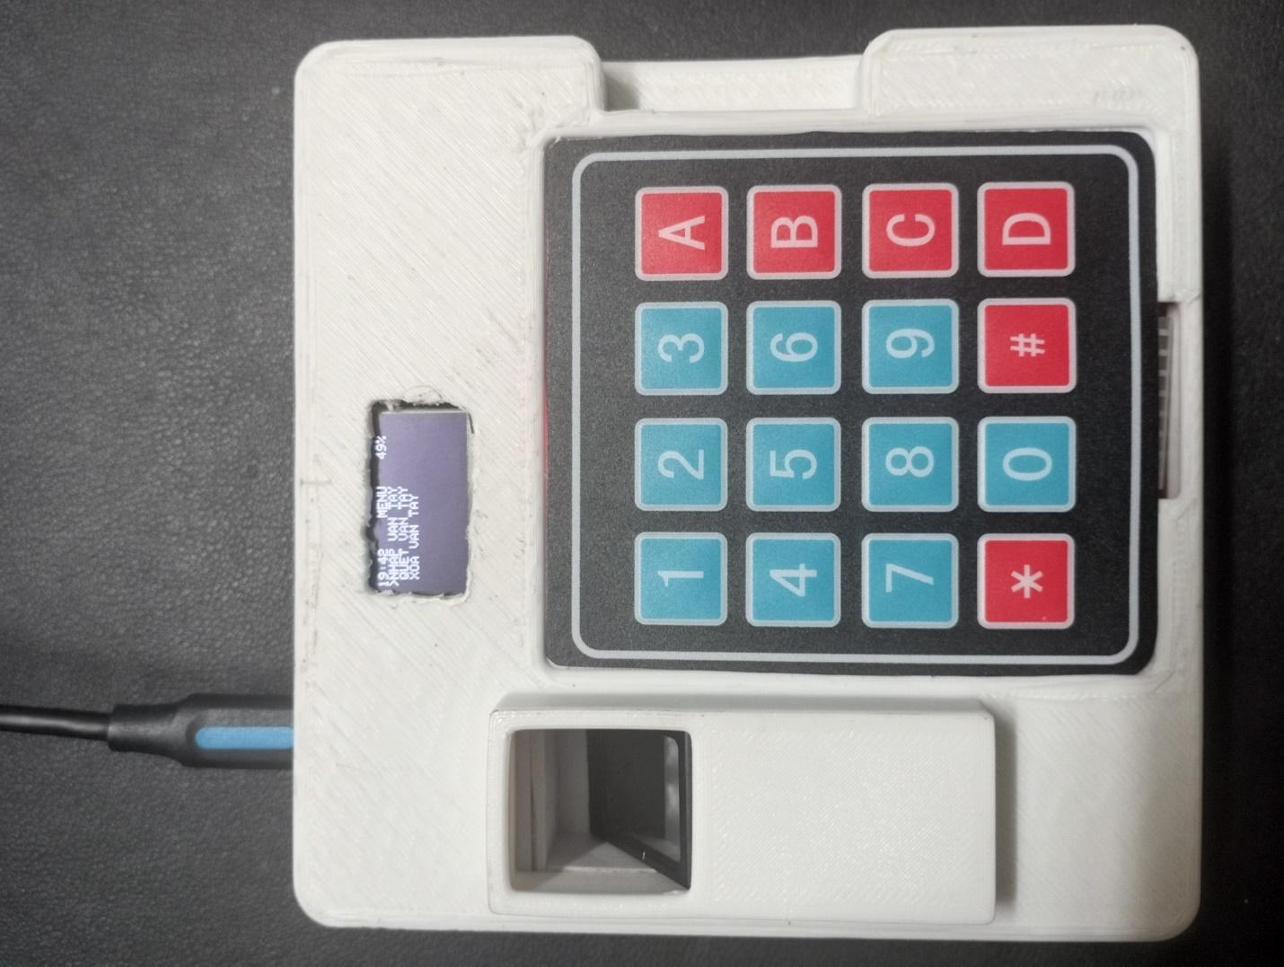

*Hình 22: Menu chính với hiển thị thông tin về thời gian và dung lượng pin*

*Hình 23: Chức năng thêm vân tay*

*Hình 24: Chức năng quét vân tay*

*Hình 25: Chức năng xoá vân tay*

# CHƯƠNG 5: KẾT LUẬN

## 5.1. Kết luận

Nhóm đã thực hiện được những kết quả như sau:

* Xây dựng được menu cho người dùng
* Hiển thị được các thông tin như thời gian và dung lượng pin để người dùng nắm bắt
* Các chức năng như thêm, quét và xoá vân tay hoạt động tốt
* Hệ thống sử dụng pin để hoạt động không cần dây kết nối
* Mạch PCB vẽ gọn gàng và hoạt động tốt
* Có hộp để đóng gói mạch mang tính thẩm mỹ

Hạn chế:

* Module ghi thẻ nhớ SD khi đưa vào hệ thống không thể hoạt động được vì khi biên dịch chương trình có dung lượng trên khoảng 70% thì module sẽ không hoạt động (dù nhóm đã cố gắng tối ưu phần code) được trên Arduino Nano
* Sử dụng nguồn pin để hoạt động nhưng không có công tắc để bật/tắt hệ thống

## 5.2. Phương hướng phát triển

Dựa trên những hạn chế mà nhóm gặp phải khi thực hiện đề tài “Máy chấm công” thì có thể nhóm sẽ lựa chọn vi điều khiển khác mạnh mẽ hơn, tối ưu code hệ thống tốt hơn, tối ưu hiệu năng của các cảm biến để hệ thống chạy ổn định hơn. Hoàn thiện sản phẩm tốt hơn để đáp ứng đa dạng và phổ biến cho nhu cầu của người sử dụng.